Öğrenci Gelişim Raporu

Bir öğrencinin bir eğitim-öğretim yılında girdiği bütün sınavların sonuçlarını, devamsızlıklarını, etütlerini, haftalık programını, ödevleri gibi öğrenciye ait akademik bilgileri tek bir rapordan alabilirsiniz.

Öğrenci Gelişim Raporunu personel alabildiği gibi öğrenci ve veli de kendi portallarından alabilir. Öğrenciler ve veliler, portallarına giriş yaptıklarında Sınavlar Web parçasında bulunan Raporlardan Öğrenci Gelişim Raporunu ulaşabilmektedirler;

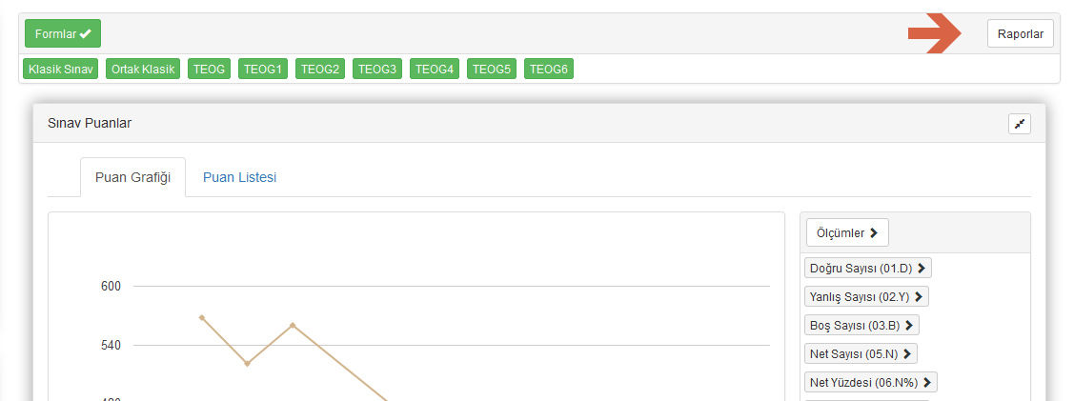

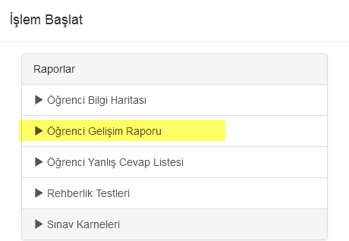
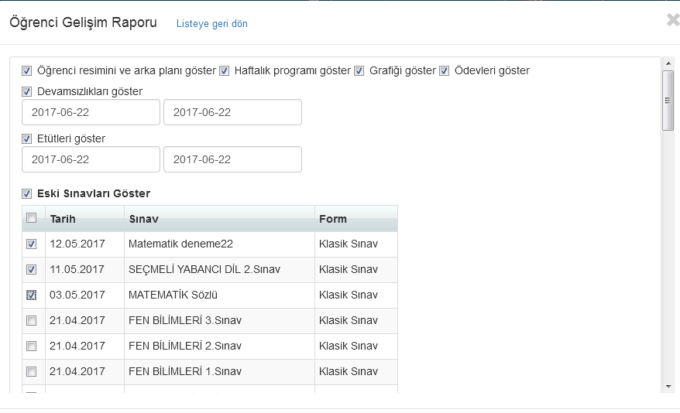

Personel Portalından raporu almak için, Okul modülü altında bulunan Şubeler ekranına tıklayınız.

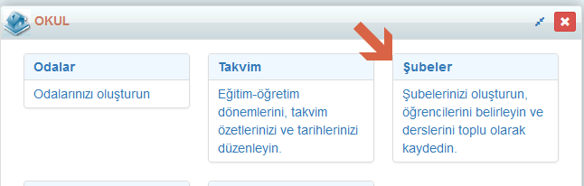

Bir şubedeki öğrencilerin ya da birden fazla şubedeki öğrencilerin Öğrenci Gelişim Raporunu alabilirsiniz. Şubelerin sağ tarafında bulunan 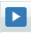 işlemler butonuna tıklayınız. Açılan ekrandan Öğrenci Gelişim Raporuna tıklayınız.

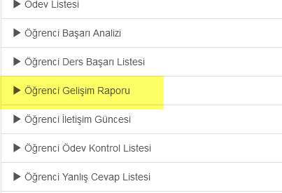

Öğrenci Gelişim Raporunu seçtikten sonra aşağıdaki gibi bir seçenek ekranı gelecektir;

İşlem Türü seçeneğinden Raporu oluşturabileceğiniz seçeneği seçebilir ya da öğrenci, veliye e-posta gönderim seçeneği ile gönderim sağlayabilirsiniz.
Raporunuzda logo, öğrenci resmi ve veli adres alanlarının çıkması için bu alanların işaretli olmasını sağlayınız. Raporunuzu sola dayalı seçeneğiyle de oluşturabilirsiniz.

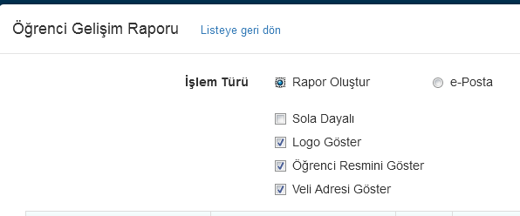

İleri butonu ile geldiğimiz bu sayfada farklı seçenekler ile karşılaşmaktasınız;
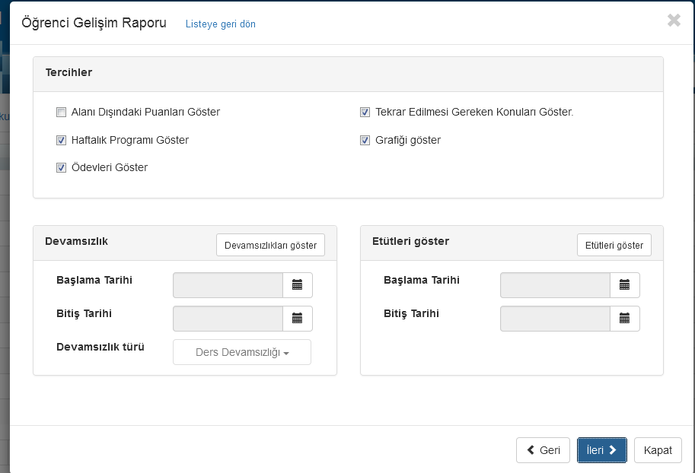

Alan Dışındaki Puanları Göster Öğrencinin kendi alanı dışındaki puanları rapora yansıtabileceğiniz alandır. Yazıdaki bu ifade sadece LYS ve YGS için geçerli bir özelliktir. Eğer öğrencinin alanı sistemde kayıtlı ise alanına göre hangi puan türünden sorumluysa rapora o puan türleri getiriliyor, seçilmezse de hepsini getirebilirsiniz.

Haftalık Programı Göster seçildiğinde sisteme öğrencilerin haftalık programı girilmişse rapora yansıyacaktır.

Ödevleri Göster seçildiğinde öğrenciye aktif eğitim-öğretim yılında verilmiş 5 ödev listelenecektir. Bu ödevlerin sonuçları da listeye yansıyacaktır.

Tekrar Edilmesi Gereken Konuları Göster Öğrencileriniz hangi dersin kazanımından daha çok puan kaybetti ise bu bilgileri tekrar edilmesi gereken konular olarak rapora yansıtabilirsiniz.

Grafiği Göster seçildiğinde Öğrencinin girdiği sınavlarda ki puanları baz alınarak başarı grafiğini göstermektedir.

Devamsızlıkları Göster seçildiğinde Başlangıç ve bitiş tarihlerine arasında girilmiş olan devamsızlıkları rapora eklenecektir.

Etütleri Göster ile de girilen tarihler arasında ki öğrencinin etütleri raporda listelenecektir.

Öğrencinin raporunda listelenmesi istenen seçenekler seçildikten sonra, rapora eklenecek sınavların seçilmesi gerekmektedir. Sol taraftaki sınavlardan raporda çıkmasını istediğiniz sınavları seçiniz. Eski sınavlarınıza ulaşmak için Eski Sınavları Göster seçeneğini işaretlemeniz gerekmektedir. Bu rapor öğrencinin birkaç haftalık ya da aylık periyotlarını veliyle paylaşmak için tasarlanmıştır o yüzden sınav seçimi yaparken sayfaya sığacak kadarını seçmelisiniz ayrıca bütün ek seçenekleri kaldırarak sadece sınavları seçerseniz sınav sayısını arttırabilirsiniz .
Başla butonu ile raporunuzu oluşturabilirsiniz.

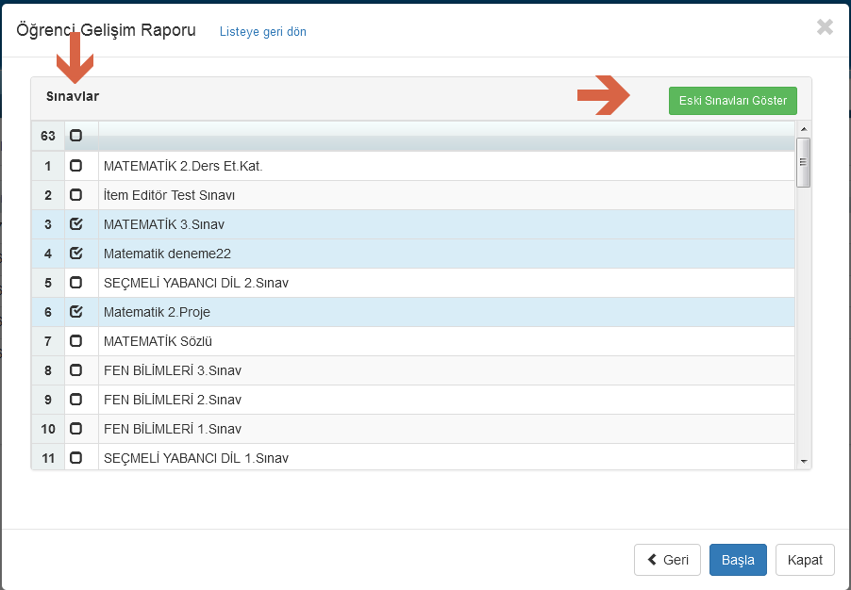

Raporun örneğini aşağıda bulabilirsiniz.

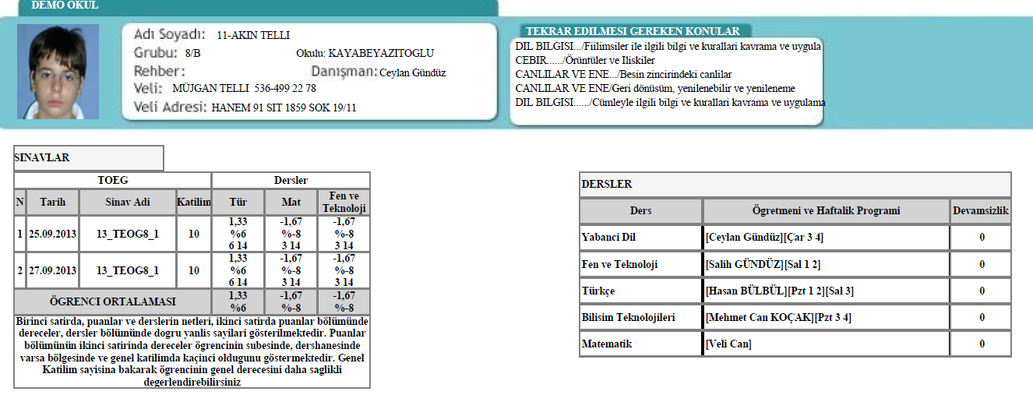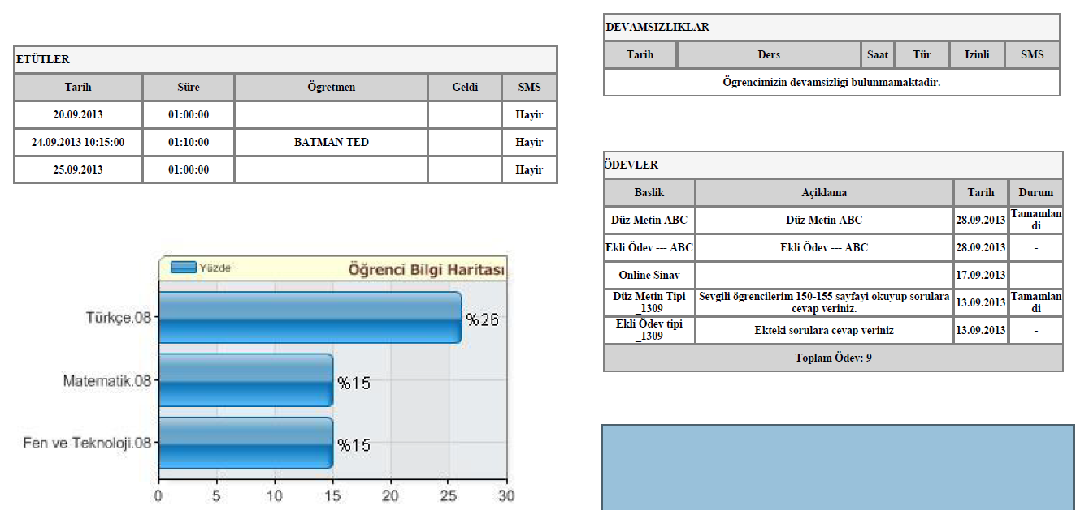

Raporun ilk aşamasında öğrencinin seçilen sınav sonuçlarını göstermektedir. Puanlarını, derecelerini seçilen sınavların ortalamaları gibi bilgiler yer almaktadır.

Raporun sağ üst kısmında kazanımı girilmiş sınavlarda ki başarısına göre Tekrar Edilmesi Gereken Konuları yer almaktadır. Sol köşesinde, öğrencinin rehber ve danışman öğretmeni, veli adı soyadı gibi bilgileri bulunmaktadır.

Dersler Listesi, öğrencinin haftalık programını, hangi dersleri aldığını, derslerine hangi öğretmenlerin girdiğini ve öğrencinin her dersten ne kadar devamsızlık yaptığı listelenmektedir.

Etütler de ise, Öğrenci hangi tarihte, hangi dersten ve öğretmenle etüt aldığı. Bu etütlerin süresi, öğrencinin bu etütlere gelip gelmediği ve veliye devamsızlıkla ilgili mesaj gidip gitmediği yer almaktadır.

Devamsızlıklarda, öğrenci hangi derslerde kaç saat devamsızlık yapmış, toplam devamsızlık saati, bu devamsızlıkların tarihi ve veliye sms gönderilip gönderilmediği gözlemlenebilmektedir.

Ödevler listesinde, hangi tarihlerde öğrenciler hangi ödevleri almışlar, bu ödevlerin varsa açıklaması ve öğrencilerin ödevi yapıp, yapmadıkları ile ilgili sonuçlar yer almaktadır.

Raporda son olarak öğrencinin raporunda yer alan sınavların başarı grafiği yer almaktadır.

